

Corso di Laurea in Informatica

Progetto Ingegneria del Software

Requirement Analysis Document

VERSIONE 1.1



BookPad

|  |  |
| --- | --- |
| Nome | Matricola |
| Marica D’Alfonso | 0512106258 |
| Marianna Farina | 0512109126 |

Partecipanti

|  |  |  |  |
| --- | --- | --- | --- |
| Data | Versione | Descrizione | Autore |
| 26/10/22 | 1.0 | Casi d’uso | Marica D’Alfonso – Marianna Farina |
| 01/11/22 | 1.1 | Modifica Casi d’uso | Marica D’Alfonso |
|  |  |  |  |
|  |  |  |  |

Revision History

Sommario

1. Problem Domain 3

2. Functional Requirements 3

2.1 Utenti guest 3

2.2 Utenti registrati 3

3. Non-Functional Requirements 4

3.1 Usabilità 4

3.2 Affidabilità 5

3.3 Supportabilità 5

4. Scenari 6

4.1 Scenario lettura storia 6

4.2 Scenario pubblicazione storia 7

4.3 Scenario follow utente 8

4.4 Scenario invio messaggio 9

5. CASI D’USO 9

5.1 GESTIONE AUTENTICAZIONE 10

5.2 GESTIONE ACCOUNT 12

5.3 GESTIONE STORIE 16

5.4 RICERCA 19

5.5 GESTIONE MESSAGGISTICA 21

1. Problem Domain

Negli ultimi decenni si è diffuso sempre di più l’utilizzo dei social come strumento per comunicare e per condividere le proprie idee e la propria creatività. Soprattutto negli ultimi anni, sono state sviluppate piattaforme social digitali che permettono agli aspiranti scrittori di mettere in mostra le proprie capacità proponendole ai più assidui lettori.

Prendiamo in esempio il fenomeno di Wattpad, una piattaforma di narrativa lanciata nel 2006, che ha permesso a molti giovani scrittori di far conoscere i propri lavori anche alle case editrici più famose riuscendo a pubblicarli anche in cartaceo. In alcuni casi, sono stati addirittura prodotti degli adattamenti cinematografici dei libri presenti sul sito.

Gli adolescenti, a cui è maggiormente rivolta la piattaforma, rappresentano una parte dei lettori e degli scrittori più costanti delle varie comunità online.

È noto, infatti, che la lettura e la scrittura possono portare molti benefici: è sufficiente pensare alla scrittura come uno strumento che aiuta a migliorare l’espressività e il lessico di una persona, oltre che ad un conseguente sviluppo di una propria individualità e di una maggiore connessione con il contesto sociale di riferimento. La lettura, invece, aiuta a potenziare il processo di pensiero, quindi a fornire nuove idee, supportare quelle esistenti e ampliarle.

Tuttavia, emergere nell’ambito della scrittura tradizionale, pensata come la sola vendita di copie cartacee, e raggiungere un pubblico potenzialmente interessato risulta essere molto complicato. Senza tener conto delle difficoltà e dei costi relativi alla stampa e alla pubblicazione di un libro.

Altro fattore importante, che purtroppo viene a mancare in questo caso, è il confronto diretto tra scrittore e lettore.

Su queste premesse si basa il nostro progetto “**BookPad**”, una piattaforma che ha lo scopo di unire scrittori e lettori. I suoi utenti, infatti, possono cimentarsi nella stesura di testi nei diversi generi supportati dalla piattaforma e/o leggere testi di altri utenti. Inoltre, gli utenti possono interagire e confrontarsi tra loro attraverso likes, commenti oppure attraverso scambio di messaggi privati per permettere anche la conoscenza tra persone con interessi comuni.

1. Functional Requirements
   1. Utenti guest

Il sistema deve consentire agli **utenti guest** di:

* **FR-1** registrarsi alla piattaforma

Priorità: Alta

* **FR-2** cercare le storie della piattaforma attraverso titolo o hashtags

Priorità: Alta

* **FR-3** cercare utenti della piattaforma attraverso l’username

Priorità: Alta

* 1. Utenti registrati

Il sistema deve consentire agli **utenti registrati** di:

* **FR-2** cercare le storie della piattaforma attraverso titolo o hashtags

Priorità: Alta

* **FR-3** cercare utenti della piattaforma attraverso l’username

Priorità: Alta

* **FR-4** fare il login alla piattaforma attraverso e-mail e password

Priorità: Alta

* **FR-5** effettuare il logout dalla piattaforma

Priorità: Alta

* **FR-6** modificare le informazioni del proprio profilo utente

Priorità: Alta

* **FR-7** eliminare il proprio account

Priorità: Alta

* **FR-8** scrivere e pubblicare le proprie storie sulla piattaforma

Priorità: Alta

* **FR-9** leggere le storie pubblicate sulla piattaforma

Priorità: Alta

* **FR-10** mettere likes alle storie della piattaforma

Priorità: Alta

* **FR-11** commentare le storie della piattaforma

Priorità: Alta

* **FR-12** aggiungere storie della piattaforma alla propria libreria

Priorità: Alta

* **FR-13** seguire altri utenti registrati della piattaforma

Priorità: Alta

* **FR-14** smettere di seguire gli utenti che si seguono

Priorità: Alta

* **FR-15** inviare messaggi privati agli altri utenti registrati della piattaforma

Priorità: Alta

1. Non-Functional Requirements
   1. Usabilità

* **NFR-3.1.1** il sistema deve essere responsive, quindi in grado di adattarsi a smartphone, tablet e computer.

Priorità: Alta

* **NFR-3.1.2** il sistema deve avere una “modalità notte” per facilitare la lettura delle storie su schermo.

Priorità: Alta

* **NFR-3.1.3** il sistema deve visualizzare i messaggi d’errore ben evidenziati in rosso in caso di inserimento di

input che non rispettano le precondizioni.

Priorità: Alta

* **NFR-3.1.4** il sistema deve ben evidenziare in rosso i campi dei form in cui sono stati inseriti input che non

rispettano le precondizioni.

Priorità: Alta

* 1. Affidabilità
* **NFR-3.2.1** il sistema deve impedire il salvataggio nel database di input non corretti e mostrare i relativi

messaggi di errore.

Priorità: Alta

* **NFR-3.2.2** ogni utente deve possedere come credenziali per accedere al sistema e-mail e password.

Priorità: Alta

* **NFR-3.2.3** le password devono essere criptate all’interno del database.

Priorità: Alta

* **NFR-3.2.4** la password può essere reimpostata ma non può essere recuperata.

Priorità: Alta

* **NFR-3.2.5** il sistema deve utilizzare protocolli sicuri come HTTPS.

Priorità: Media

* 1. Supportabilità
* **NFR-3.3.1** il sistema deve essere sviluppato seguendo il modello MVC, in modo da permettere la netta

separazione tra la logica di presentazione dei dati dalla logica di business.

Priorità: Alta

* **NFR-3.3.2** il codice deve essere dotato di commenti ed in particolare il sistema deve utilizzare Javadoc.

Priorità: Alta

1. Scenari
   1. Scenario lettura storia

**Sara** è un’assidua lettrice iscritta alla piattaforma BookPad.

Effettua il login cliccando sull’apposito pulsante “Accedi” e inserendo le proprie credenziali.

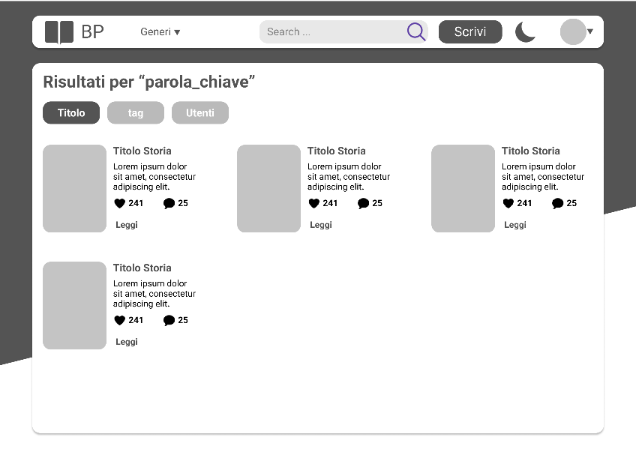Successivamente utilizza la barra di ricerca della navbar, digitando la parola chiave “spiriti”, per trovare una storia del genere Horror di suo gradimento.

Nella pagina che si apre, Anna può scegliere di visualizzare l’elenco:

* delle storie trovate il cui titolo o tag contiene la parola chiave “spiriti”
* delle storie trovate il cui tag coincide con la parola chiave “spiriti”
* degli utenti trovati il cui username contiene la parola chiave “spiriti”.

Anna preferisce visualizzare l’elenco delle storie trovate attraverso il titolo, quindi clicca sul relativo pulsante.

Incuriosita dalla storia “La casa degli spiriti”, Anna clicca sul pulsante “Leggi”.

Anna viene reindirizzata alla pagina della storia scelta dove può leggerne la trama, l’autore, il genere d’appartenenza, il numero di likes e commenti e l’elenco dei tags.

Per leggere il contenuto dei vari capitoli, clicca sugli appositi pulsanti.

Una volta conclusa la lettura, Anna vuole esprimere il suo parere circa la storia. Per questo motivo, scrive un commento tramite l’apposito box in fondo alla pagina e clicca sul pulsante “Pubblica”. Ora il suo commento viene visualizzato a destra insieme ai commenti di altri utenti.

La storia è piaciuta molto ad Anna, decide quindi di cliccare sul pulsante a forma di cuore, per lasciare un like.

Decide, inoltre, di inserire la storia nella sua libreria privata per poterla rileggere ogni volta che vorrà. Quindi, clicca sul pulsante “+” per inserirla.

* 1. Scenario pubblicazione storia

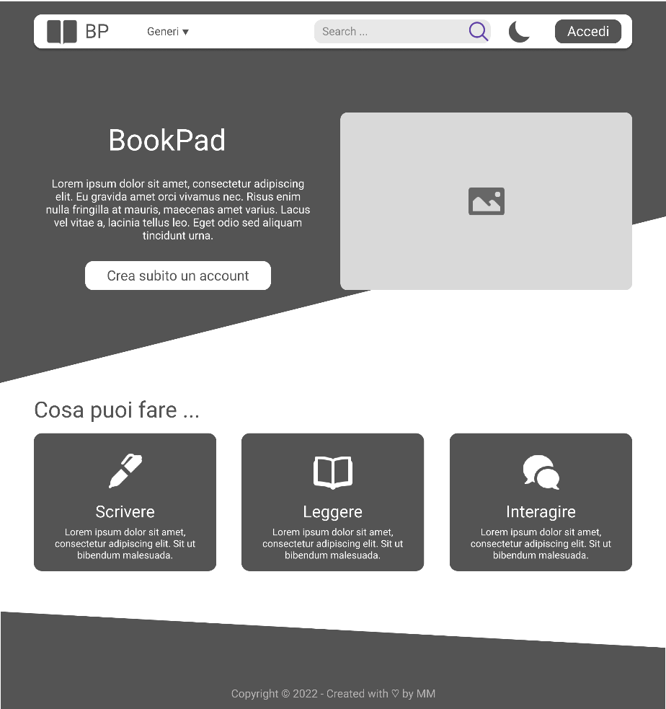

Anna è un aspirante scrittrice, decide quindi di creare un account.

Dalla home, preme il pulsante “Crea subito nuovo Account”.

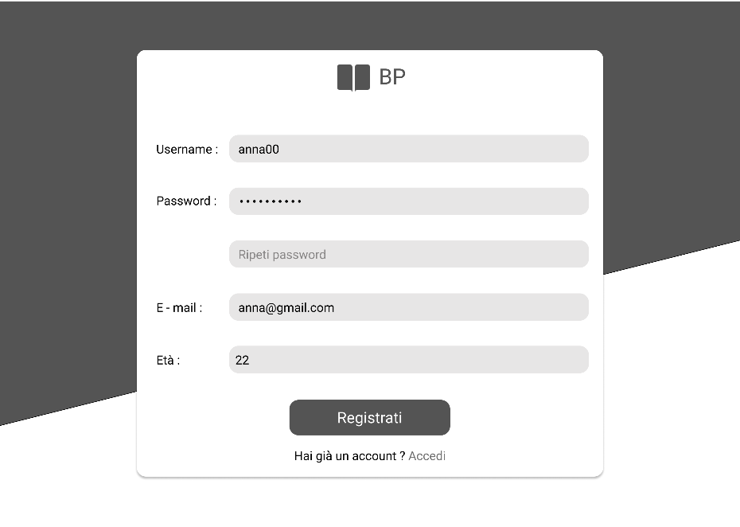In questo modo viene reindirizzata alla pagina di registrazione in cui viene visualizzato l’apposito form, in cui inserisce i seguenti dati:

* username: “anna00”
* e-mail: anna@gmail.com
* password: “Anna2000!!”
* età: “22”

La registrazione va a buon fine, quindi Anna viene reindirizzata alla sua home page, dove visualizza l’elenco delle storie pubblicate dagli utenti che eventualmente seguirà.

Anna vuole scrivere una storia, per questo motivo clicca sul pulsante “Scrivi” della navbar.

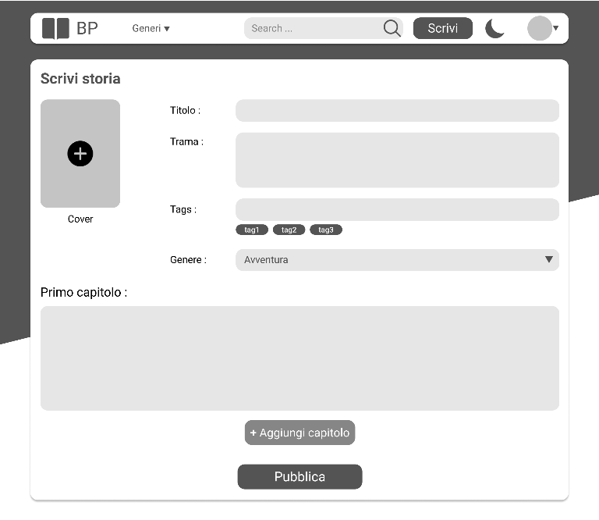Nella pagina che viene visualizzata, inserisce i seguenti dati:

Titolo: “Lagune”,

Trama: testo della trama,

Tags: “paura, bosco, suspense”,

Genere: “Horror”,

Primo Capitolo: testo del primo capitolo.

In seguito, clicca su “Aggiungi capitolo” per poter visualizzare un ulteriore text-box per scrivere un secondo capitolo.

Inoltre, clicca sul pulsante “+” per selezionare un’immagine dal proprio dispositivo come copertina.

Infine, preme sul pulsante “Pubblica”.

Adesso, viene visualizzata una pagina con l’esito positivo dell’avvenuta pubblicazione e un pulsante per visualizzare la storia appena pubblicata.

* 1. Scenario follow utente

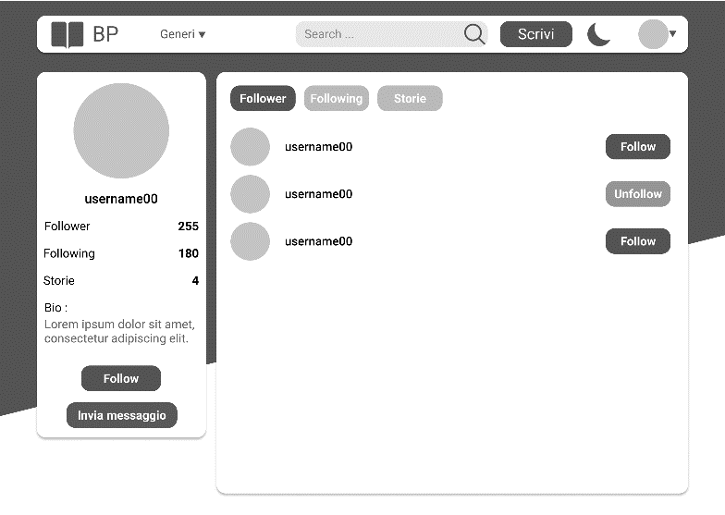

Walter, un altro utente iscritto alla piattaforma, ha appena concluso la lettura della storia “Lagune” di Anna.

Essendo rimasto particolarmente colpito dallo stile di scrittura di Anna, decide di controllare il suo profilo cliccando sull’username presente nella pagina della storia.

Una volta aperto il profilo, Walter visualizza:

* il numero di follower, following e storie
* la biografia
* l’immagine di profilo
* l’username.

Inoltre, può scegliere di visualizzare l’elenco dei follower, dei following e delle storie scritte.

Walter decide di iniziare a seguire Anna cliccando sul pulsante “Follow”, in modo da non perdersi le prossime storie che verranno pubblicate e che compariranno in elenco nella propria home page.

* 1. Scenario invio messaggio

Successivamente, Walter vuole inviare un messaggio ad Anna;

quindi clicca sul pulsante “Invia Messaggio”, per complimentarsi per la storia e per poter interagire con lei circa la loro passione per la lettura e la scrittura.

Si aprirà una pagina dove sulla sinistra troverà l’elenco degli utenti con cui ha avuto uno scambio di messaggi, sulla destra la corrispondente chat contenente i messaggi scambiati.

1. CASI D’USO
   1. GESTIONE AUTENTICAZIONE

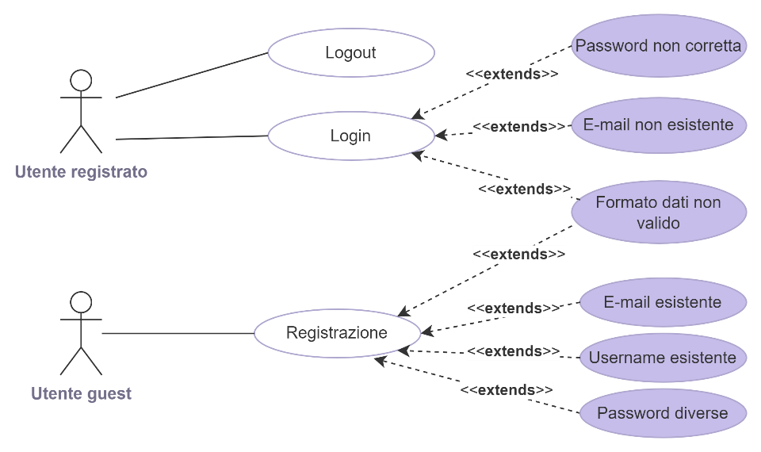

|  |  |
| --- | --- |
| Nome caso d’uso | **UC_1.1 - Login** |
| Attori | Utente registrato |
| Condizione d’entrata | L’utente registrato non è loggato e si trova sulla pagina di accesso di BookPad |
| Flusso degli eventi | |  |  | | --- | --- | | **Attore** | **Sistema** | | 1. L’utente registrato compila il form inserendo la sua e-mail e la sua password |  | | 1. L’utente clicca sul pulsante “Accedi” |  | |  | 1. Il sistema controlla che i dati inseriti siano del formato corretto | |  | 1. Il sistema controlla che l’e-mail inserita sia associata ad un utente esistente | |  | 1. Il sistema controlla per tale utente che la password inserita corrisponda alla password memorizzata | |  | 1. Il sistema reindirizza l’utente alla sua homepage | | 1. L’utente visualizza la sua home page |  | |
| Condizione d’uscita | L’utente registrato accede e si trova sulla sua homepage |
| Eccezioni/Flussi alternativi | Se l’utente registrato non inserisce i dati nel formato corretto, al punto 3 si procede con il caso **UC_1.1.1 – Formato dati non valido**: il sistema notifica l’utente mostrando a video un messaggio di errore circa il formato errato dei dati.  Se l’utente registrato inserisce una e-mail associata a nessun utente su BookPad, al punto 4 si procede con il caso **UC_1.1.2 – E-mail non esistente**: il sistema notifica l’utente con un messaggio a video che l’e-mail inserita non appartiene a nessun account.  Se l’utente registrato inserisce una password non registrata su BookPad, al punto 5 si procede con il caso **UC_1.1.3 – Password non corretta**: il sistema notifica con un messaggio a video che la password non corrisponde alla password memorizzata dall’utente identificato con l’e-mail inserita. |

|  |  |
| --- | --- |
| Nome caso d’uso | **UC_1.2 - Registrazione** |
| Attori | Utente guest |
| Condizione d’entrata | L’utente guest si trova sulla pagina di registrazione di BookPad |
| Flusso degli eventi | |  |  | | --- | --- | | **Attore** | **Sistema** | | 1. L’utente guest compila il form inserendo: e-mail, username, password, conferma password, sesso, immagine profilo |  | | 1. L’utente guest clicca sul pulsante “Registrati” |  | |  | 1. Il sistema controlla che i dati inseriti siano del formato corretto | |  | 1. Il sistema controlla che l’e-mail inserita non sia associata ad un altro utente | |  | 1. Il sistema controlla che l’username inserito non sia associato ad un altro utente | |  | 1. Il sistema controlla che le due password inserite coincidano | |  | 1. Il sistema registra l’utente e lo reindirizza alla sua homepage personale | | 1. L’utente visualizza la sua home page personale |  | |
| Condizione d’uscita | L’utente guest diventa un utente registrato e si trova sulla sua homepage personale |
| Eccezioni/Flussi alternativi | Se l’utente guest non inserisce i dati nel formato corretto, al punto 3 si procede con il caso **UC_1.1.1 – Formato dati non valido**: il sistema notifica l’utente mostrando a video un messaggio di errore circa il formato errato dei dati.  Se l’utente guest inserisce una e-mail associata già ad un utente di BookPad, al punto 4 si procede con il caso **UC_1.2.1 – E-mail esistente**: il sistema notifica l’utente con un messaggio a video che l’e-mail inserita appartiene già ad un account.  Se l’utente guest inserisce una username associato già ad un utente di BookPad, al punto 5 si procede con il caso **UC_1.2.2 – Username esistente**: il sistema notifica l’utente con un messaggio a video che l’username inserito appartiene già ad un account.  Se l’utente guest inserisce due password differenti nei campi “password” e “conferma password”, al punto 6 si procede con il caso **UC_1.2.3 – Password diverse**: il sistema notifica l’utente con un messaggio a video che le due password non coincidono. |

|  |  |
| --- | --- |
| Nome caso d’uso | **UC_1.3 - Logout** |
| Attori | Utente registrato |
| Condizione d’entrata | L’utente registrato è loggato e si trova su una qualsiasi pagina di BookPad |
| Flusso degli eventi | |  |  | | --- | --- | | **Attore** | **Sistema** | | 1. L’utente registrato clicca sul pulsante “Logout” |  | |  | 1. Il sistema deautentica l’utente loggato | |  | 1. Il sistema reindirizza l’utente sulla homepage di BookPad | | 1. L’utente si trova sulla homepage di BookPad |  | |
| Condizione d’uscita | L’utente registrato viene reindirizzato sulla homepage di BookPad come utente guest |

* 1. GESTIONE ACCOUNT

|  |  |
| --- | --- |
| Nome caso d’uso | **UC_2.1 – Visualizzazione proprio profilo** |
| Attori | Utente registrato |
| Condizione d’entrata | L’utente registrato è loggato e si trova su una qualsiasi pagina di BookPad |
| Flusso degli eventi | |  |  | | --- | --- | | **Attore** | **Sistema** | | 1. L’utente registrato clicca sul proprio avatar presente nella navbar |  | |  | 1. Il sistema reindirizza l’utente registrato sulla pagina del suo profilo | | 1. L’utente visualizza il suo profilo |  | |
| Condizione d’uscita | L’utente registrato si trova nella pagina del suo profilo |

|  |  |
| --- | --- |
| Nome caso d’uso | **UC_2.2 – Modifica biografia** |
| Attori | Utente registrato |
| Condizione d’entrata | L’utente registrato è loggato e si trova sulla pagina del suo profilo |
| Flusso degli eventi | |  |  | | --- | --- | | **Attore** | **Sistema** | | 1. L’utente registrato clicca sul pulsante “Modifica Biografia” |  | |  | 1. Il sistema mostra il form per modificare la biografia | | 1. L’utente registrato modifica il testo della biografia |  | |  | 1. Il sistema controlla che il testo della biografia non superi il numero massimo di caratteri | | 1. L’utente registrato clicca sul pulsante “Salva” |  | |  | 1. Il sistema salva la nuova biografia | |  | 1. Il sistema mostra nel profilo la nuova biografia | | 1. L’utente registrato visualizza la nuova biografia |  | |
| Condizione d’uscita | L’utente registrato si trova visualizza la biografia aggiornata |
| Eccezioni/Flussi alternativi | Se l’utente registrato inserisce un numero di caratteri superiore al numero massimo, si procede al punto 4 con il caso **UC_2.2.1-Superamento numero caratteri**: il sistema notifica l’utente con un messaggio a video che il numero di caratteri inseriti supera il numero massimo consentito.  Se l’utente registrato decide di non modificare più la sua biografia, si procede al punto 3 o al punto 5 con il caso **UC_2.2.2-Annulla operazione**: l’utente registrato cliccherà sul pulsante “Annulla” e il sistema chiuderà il form visualizzato ignorando il testo modificato. |

|  |  |
| --- | --- |
| Nome caso d’uso | **UC_2.3 – Modifica E-mail** |
| Attori | Utente registrato |
| Condizione d’entrata | L’utente registrato è loggato e si trova sulla pagina del suo profilo |
| Flusso degli eventi | |  |  | | --- | --- | | **Attore** | **Sistema** | | 1. L’utente registrato clicca sul pulsante “Modifica Credenziali” |  | |  | 1. Il sistema mostra la sezione per modificare le proprio credenziali | | 1. L’utente registrato clicca sul pulsante “Modifica e-mail” |  | |  | 1. Il sistema mostra il form per inserire la nuova e-mail | | 1. L’utente digita nel form la nuova e-mail |  | |  | 1. Il sistema controlla il formato della nuova e-mail inserita | |  | 1. Il sistema controlla che l’e-mail inserita non appartenga ad un altro utente registrato | | 1. L’utente clicca sul pulsante “Salva” |  | |  | 1. Il sistema aggiorna l’e-mail dell’utente registrato con la nuova e-mail inserita | |  | 1. Il sistema mostra il messaggio “E-mail modificata correttamente” | | 1. L’utente registrato visualizza il messaggio “E-mail modificata correttamente” |  | | 1. L’utente registrato visualizza l’e-mail aggiornata |  | |
| Condizione d’uscita | L’utente registrato visualizza il messaggio “E-mail modificata correttamente” e l’e-mail aggiornata |
| Eccezioni/Flussi alternativi | Se l’utente registrato inserisce una nuova e-mail con un formato non valido, si procede al punto 6 con il caso **UC_2.3.1-Formato dati non valido**: il sistema notifica l’utente con un messaggio a video che il formato dell’e-mail non è valido.  Se l’utente registrato decide di non modificare più la sua e-mail, si procede al punto 5 o al punto 8 con il caso **UC_2.2.2-Annulla operazione**: l’utente registrato cliccherà sul pulsante “Annulla” e il sistema chiuderà il form visualizzato ignorando il testo modificato.  Se l’utente registrato inserisce una e-mail associata già ad un utente di BookPad, al punto 7 si procede con il caso **UC_2.3.2 – E-mail esistente**: il sistema notifica l’utente con un messaggio a video che l’e-mail inserita appartiene già ad un account. |

|  |  |
| --- | --- |
| Nome caso d’uso | **UC_2.4 – Modifica Password** |
| Attori | Utente registrato |
| Condizione d’entrata | L’utente registrato è loggato e si trova sulla pagina del suo profilo |
| Flusso degli eventi | |  |  | | --- | --- | | **Attore** | **Sistema** | | 1. L’utente registrato clicca sul pulsante “Modifica Credenziali” |  | |  | 1. Il sistema mostra la sezione per modificare le proprio credenziali | | 1. L’utente registrato clicca sul pulsante “Modifica password” |  | |  | 1. Il sistema mostra il form per inserire la nuova password | | 1. L’utente digita nel form la nuova password |  | |  | 1. Il sistema controlla il formato della nuova password | | 1. L’utente digita nuovamente la nuova password nel form |  | |  | 1. Il sistema controlla che le due password coincidano | | 1. L’utente clicca sul pulsante “Salva” |  | |  | 1. Il sistema aggiorna la password dell’utente registrato con la nuova password inserita | |  | 1. Il sistema mostra il messaggio “Password modificata correttamente” | | 1. L’utente registrato visualizza il messaggio “Password modificata correttamente” |  | |
| Condizione d’uscita | L’utente registrato visualizza il messaggio “Password modificata correttamente” |
| Eccezioni/Flussi alternativi | Se l’utente registrato inserisce una nuova password con un formato non valido, si procede al punto 6 con il caso **UC_2.3.1-Formato dati non valido**: il sistema notifica l’utente con un messaggio a video che il formato della password non è valido.  Se l’utente registrato decide di non modificare più la sua password, si procede al punto 5, 7 o al punto 9 con il caso **UC_2.2.2-Annulla operazione**: l’utente registrato cliccherà sul pulsante “Annulla” e il sistema chiuderà il form visualizzato ignorando il testo modificato.  Se l’utente registrato inserisce due password differenti nei campi “password” e “conferma password”, al punto 8 si procede con il caso **UC_2.4.1 – Password diverse**: il sistema notifica l’utente con un messaggio a video che le due password non coincidono. |

|  |  |
| --- | --- |
| Nome caso d’uso | **UC_2.4 – Modifica foto profilo** |
| Attori | Utente registrato |
| Condizione d’entrata | L’utente registrato è loggato e si trova sulla pagina del suo profilo |
| Flusso degli eventi | |  |  | | --- | --- | | **Attore** | **Sistema** | | 1. L’utente registrato clicca sul pulsante “Modifica foto profilo” |  | |  | 1. Il sistema mostra le directories del dispositivo da cui scegliere la nuova immagine | | 1. L’utente registrato seleziona l’immagine |  | |  | 1. Il sistema controlla il formato dell’immagine selezionata | |  | 1. Il sistema controlla la dimensione dell’immagine selezionata | |  | 1. Il sistema aggiorna l’immagine profilo | |  | 1. Il sistema mostra la nuova immagine di profilo | | 1. L’utente registrato visualizza la nuova immagine di profilo |  | |
| Condizione d’uscita | L’utente registrato visualizza la nuova immagine di profilo |
| Eccezioni/Flussi alternativi | Se l’utente registrato inserisce una nuova password con un formato non valido, si procede al punto 6 con il caso **UC_2.3.1-Formato dati non valido**: il sistema notifica l’utente con un messaggio a video che il formato della password non è valido.  Se l’utente registrato inserisce una nuova password con un formato non valido, si procede al punto 6 con il caso **UC_2.3.1-Formato dati non valido**: il sistema notifica l’utente con un messaggio a video che il formato della password non è valido. |

|  |  |
| --- | --- |
| **Nome caso d’uso** | **UC_2.6 – Follow** |
| **Attori** | Utente registrato |
| **Condizione d’entrata** | L’utente registrato si trova sulla pagina di un altro utente di BookPad |
| **Flusso degli eventi** | |  |  | | --- | --- | | Attore | Sistema | | 1. L’utente clicca sul pulsante “Follow” |  | |  | 1. Il sistema controlla che l’utente sia loggato | |  | 1. Il sistema aggiunge il follow | | 1. L’utente visualizza il pulsante aggiornato “Unfollow” |  | |
| **Condizione d’uscita** | L’utente visualizza il pulsante aggiornato |
| **Eccezioni/Flussi alternativi** | Se l’utente è un utente guest, al punto 2 si procede con il caso **UC_2.6.1 – Utente non loggato**: il sistema reindirizza l’utente alla pagina di accesso. |

|  |  |
| --- | --- |
| **Nome caso d’uso** | **UC_2.7 – Unfollow** |
| **Attori** | Utente registrato |
| **Condizione d’entrata** | L’utente registrato si trova sulla pagina di un altro utente di BookPad |
| **Flusso degli eventi** | |  |  | | --- | --- | | Attore | Sistema | | 1. L’utente clicca sul pulsante “Unfollow” |  | |  | 1. Il sistema controlla che l’utente sia loggato | |  | 1. Il sistema rimuove il follow | | 1. L’utente visualizza il pulsante aggiornato “Follow” |  | |
| **Condizione d’uscita** | L’utente visualizza il pulsante aggiornato |

* 1. GESTIONE STORIE

|  |  |
| --- | --- |
| **Nome caso d’uso** | **UC_3.1 – Visualizza Storie** |
| **Attori** | Utente registrato, Utente guest |
| **Condizione d’entrata** | L’utente registrato o l’utente guest si trova sulla homepage o nella pagina dedicata ai risultati di una ricerca |
| **Flusso degli eventi** | |  |  | | --- | --- | | Attore | Sistema | | 1. L’utente clicca sulla storia a cui è interessato |  | |  | 1. Il sistema reindirizza l’utente sulla pagina dedicata alla storia | | 1. L’utente visualizza il titolo della storia, la trama, il numero di likes, i commenti e gli hashtag |  | |
| **Condizione d’uscita** | L’utente visualizza le informazioni della storia |

|  |  |
| --- | --- |
| **Nome caso d’uso** | **UC_3.2 – Lettura storie** |
| **Attori** | Utente registrato |
| **Condizione d’entrata** | L’utente registrato si trova sulla pagina dedicata alla visualizzazione della storia |
| **Flusso degli eventi** | |  |  | | --- | --- | | Attore | Sistema | | 1. L’utente clicca sul capitolo che vuole leggere |  | |  | 1. Il sistema controlla se l’utente è loggato | |  | 1. Il sistema mostra il capitolo | | 1. L’utente visualizza il contenuto del capitolo |  | |
| **Condizione d’uscita** | L’utente visualizza il capitolo della storia |
| **Eccezioni/Flussi alternativi** | Se l’utente è un utente guest, al punto 2 si procede con il caso **UC_3.1.1 – Utente non loggato**: il sistema reindirizza l’utente alla pagina di accesso. |

|  |  |
| --- | --- |
| **Nome caso d’uso** | **UC_3.3 – Scrivere storie** |
| **Attori** | Utente registrato |
| **Condizione d’entrata** | L’utente registrato si trova su una qualsiasi pagina di BookPad |
| **Flusso degli eventi** | |  |  | | --- | --- | | Attore | Sistema | | 1. L’utente clicca sul pulsante “Scrivi storia” presente nella navbar |  | |  | 1. Il sistema reindirizza l’utente alla pagina di inserimento storia | | 1. L’utente compila il form con le informazioni della storia e il primo capitolo della storia |  | | 1. L’utente clicca sul pulsante “Pubblica” |  | |  | 1. Il sistema controlla che le informazioni inserite siano valide | |  | 1. Il sistema reindirizza l’utente alla pagina | |
| **Condizione d’uscita** | L’utente visualizza il contenuto della storia |
| **Eccezioni/Flussi alternativi** | Se l’utente inserisce un formato dei dati non valido, al punto 5 si procede con il caso **UC_3.3.1 – Formato dati non valido**: il sistema notifica all’utente mostrando a video un messaggio di errore.  Se l’utente desidera inserire un ulteriore capitolo, al punto 3 si procede con il caso **UC_3.3.2 – Aggiungi altro capitolo**: l’utente clicca sul pulsante “Aggiungi capitolo” e poi si ri-procede con il punto 3 se vuole inserire altri capitoli, altrimenti si procede con il punto 4. |

|  |  |
| --- | --- |
| **Nome caso d’uso** | **UC_3.4 – Like storie** |
| **Attori** | Utente registrato |
| **Condizione d’entrata** | L’utente registrato si trova sulla pagina dedicata alla visualizzazione della storia |
| **Flusso degli eventi** | |  |  | | --- | --- | | Attore | Sistema | | 1. L’utente clicca sul pulsante “Like” |  | |  | 1. Il sistema controlla se l’utente è loggato | |  | 1. Il sistema aggiorna il numero di like | |  | 1. Il sistema mostra il numero di like aggiornato | | 1. L’utente visualizza il like aggiunto alla storia |  | |
| **Condizione d’uscita** | L’utente visualizza il like che ha aggiunto |
| **Eccezioni/Flussi alternativi** | Se l’utente è un utente guest, al punto 2 si procede con il caso **UC_3.4.1 – Utente non loggato**: il sistema reindirizza l’utente alla pagina di accesso. |

|  |  |
| --- | --- |
| **Nome caso d’uso** | **UC_3.5 – Commenta storie** |
| **Attori** | Utente registrato |
| **Condizione d’entrata** | L’utente registrato si trova sulla pagina dedicata alla visualizzazione della storia |
| **Flusso degli eventi** | |  |  | | --- | --- | | Attore | Sistema | | 1. L’utente inserisce il testo del commento nell’apposito input-text |  | | 1. L’utente clicca sul pulsante “Commenta” |  | |  | 1. Il sistema controlla se l’utente è loggato | |  | 1. Il sistema mostra il commento nella sezione dei commenti | | 1. L’utente visualizza il commento nella sezione dei commenti |  | |
| **Condizione d’uscita** | L’utente visualizza il commento nella sezione dei commenti |
| **Eccezioni/Flussi alternativi** | Se l’utente è un utente guest, al punto 2 si procede con il caso **UC_3.5.1 – Utente non loggato**: il sistema reindirizza l’utente alla pagina di accesso. |

|  |  |
| --- | --- |
| **Nome caso d’uso** | **UC_3.6 – Visualizzazione biblioteca** |
| **Attori** | Utente registrato |
| **Condizione d’entrata** | L’utente registrato si trova sulla pagina del suo profilo |
| **Flusso degli eventi** | |  |  | | --- | --- | | Attore | Sistema | | 1. L’utente clicca sul pulsante “Biblioteca” |  | |  | 1. Il sistema mostra l’elenco delle storie salvate dall’utente nella biblioteca | | 1. L’utente visualizza la sua biblioteca |  | |
| **Condizione d’uscita** | L’utente visualizza la biblioteca |
| **Eccezioni/Flussi alternativi** | Se l’utente non ha salvato alcuna storia nella sua biblioteca, al punto 2 si procede con il caso **UC_3.6.1 – Nessuna storia salvata**: il sistema mostra il messaggio “Nessuna storia salvata”. |

|  |  |
| --- | --- |
| **Nome caso d’uso** | **UC_3.7 – Aggiungi alla biblioteca** |
| **Attori** | Utente registrato |
| **Condizione d’entrata** | L’utente registrato si trova sulla pagina di visualizzazione di una storia |
| **Flusso degli eventi** | |  |  | | --- | --- | | Attore | Sistema | | 1. L’utente clicca sul pulsante “+” |  | |  | 1. Il sistema controlla che l’utente sia loggato | |  | 1. Il sistema aggiunge la storia alla biblioteca dell’utente | |  | 1. Il sistema mostra il messaggio di aggiunta avvenuta con successo | | 1. L’utente visualizza il messaggio |  | |
| **Condizione d’uscita** | L’utente visualizza il messaggio di aggiunta avvenuta |
| **Eccezioni/Flussi alternativi** | Se l’utente è un utente guest, al punto 2 si procede con il caso **UC_3.7.1 – Utente non loggato**: il sistema reindirizza l’utente alla pagina di accesso. |

|  |  |
| --- | --- |
| **Nome caso d’uso** | **UC_3.8 – Rimuovi dalla biblioteca** |
| **Attori** | Utente registrato |
| **Condizione d’entrata** | L’utente registrato si trova sulla visualizzazione della biblioteca |
| **Flusso degli eventi** | |  |  | | --- | --- | | Attore | Sistema | | 1. L’utente clicca sul pulsante “Rimuovi” |  | |  | 1. Il sistema rimuove la storia dalla biblioteca dell’utente | | 1. L’utente visualizza la biblioteca aggiornata |  | |
| **Condizione d’uscita** | L’utente visualizza la biblioteca aggiornata |

* 1. RICERCA

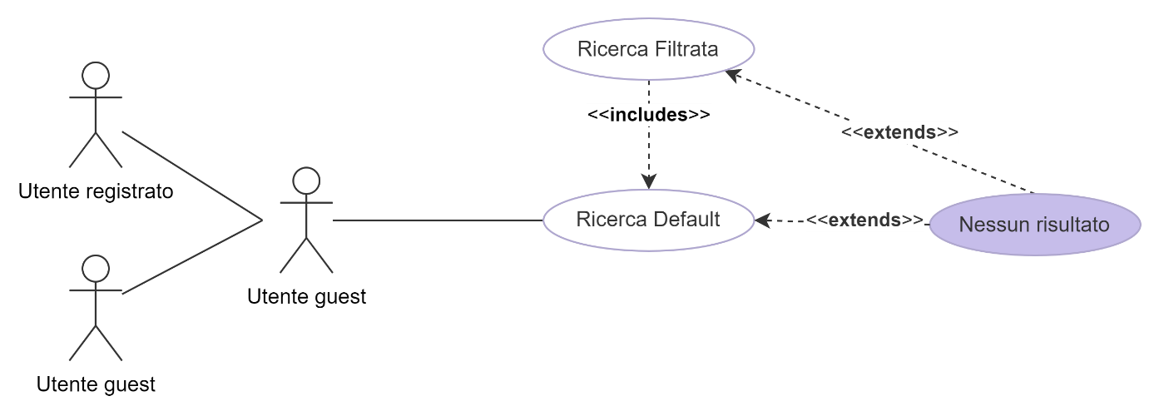

|  |  |
| --- | --- |
| Nome caso d’uso | **UC_4.1 – Ricerca Default** |
| Attori | Utente |
| Condizione d’entrata | L’utente (registrato o guest) si trova sulla pagina contenente i risultati di ricerca |
| Flusso degli eventi | |  |  | | --- | --- | | **Attore** | **Sistema** | | 1. L’utente inserisce una parola chiave nella barra di ricerca della navbar |  | | 1. L’utente preme invio o clicca sul pulsante “Cerca” |  | |  | 1. Il sistema cerca la parola chiave tra i titoli (per default) delle storie presenti su BookPad | |  | 1. Il sistema reindirizza l’utente alla pagina contenente i risultati trovati | | 1. L’utente visualizza la pagina contenente i risultati trovati |  | |
| Condizione d’uscita | L’utente visualizza la pagina contenente i risultati trovati |
| Eccezioni/Flussi alternativi | Se l’utente inserisce una parola chiave non presente tra i titoli, al punto 3 si procede con il caso **UC_4.1.1 – Nessun risultato**: il sistema mostrerà nella pagina che dovrebbe contenere i risultati, il messaggio “Nessun Risultato trovato”. |

|  |  |
| --- | --- |
| Nome caso d’uso | **UC_4.2 – Ricerca filtrata** |
| Attori | Utente |
| Condizione d’entrata | L’utente (registrato o guest) si trova sulla pagina contenente i risultati di ricerca |
| Flusso degli eventi | |  |  | | --- | --- | | **Attore** | **Sistema** | | 1. L’utente clicca sul pulsante “Titolo”, “Utenti” o “Hashtag” in modo da visualizzare l’elenco delle storie trovate attraverso il titolo o attraverso l’hashtag o l’elenco degli utenti aventi come username la parola cercata |  | |  | 1. Il sistema cerca la parola chiave tra le storie o gli utenti presenti su BookPad in base al corrispondente pulsante cliccato dall’utente | |  | 1. Il sistema reindirizza l’utente alla pagina contenente i risultati trovati | | 1. L’utente visualizza la pagina contenente i risultati trovati |  | |
| Condizione d’uscita | L’utente visualizza la pagina contenente i risultati trovati |
| Eccezioni/Flussi alternativi | Se l’utente inserisce una parola chiave non presente tra i titoli, gli username o gli hashtag della piattaforma, al punto 2 si procede con il caso **UC_4.1.1 – Nessun risultato**: il sistema mostrerà nella pagina che dovrebbe contenere i risultati, il messaggio “Nessun Risultato trovato”. |

* 1. GESTIONE MESSAGGISTICA

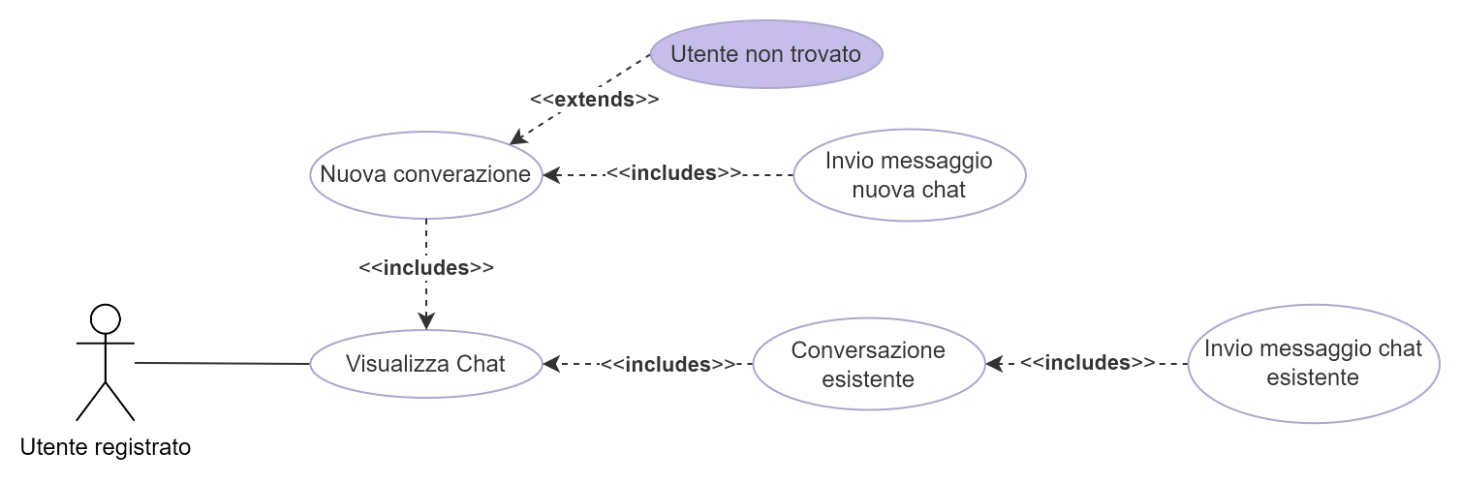

|  |  |
| --- | --- |
| Nome caso d’uso | **UC_5.1 – Visualizzazione Chat** |
| Attori | Utente registrato |
| Condizione d’entrata | L’utente registrato è loggato e si trova su una qualsiasi pagina di BookPad |
| Flusso degli eventi | |  |  | | --- | --- | | **Attore** | **Sistema** | | 1. L’utente registrato clicca il pulsante “Chat” della navbar |  | |  | 1. Il sistema reindirizza l’utente registrato alla pagina contenente tutte le sue conversazioni con altri utenti di BookPad | | 1. L’utente visualizza la pagina contenente tutte le sue conversazioni |  | |
| Condizione d’uscita | L’utente visualizza la pagina contenente tutte le sue conversazioni |

|  |  |
| --- | --- |
| Nome caso d’uso | **UC_5.2 – Conversazione esistente** |
| Attori | Utente registrato |
| Condizione d’entrata | L’utente registrato è loggato e si trova sulla pagina chat di BookPad |
| Flusso degli eventi | |  |  | | --- | --- | | **Attore** | **Sistema** | | 1. Tra l’elenco delle conversazioni già presenti, l’utente registrato clicca su quella corrispondente all’utente al quale vuole inviare un messaggio |  | |  | 1. Il sistema mostra l’elenco in ordine cronologico dei vari messaggi scambiati nella conversazione con l’utente selezionato | | 1. L’utente registrato visualizza l’elenco dei messaggi scambiati con l’utente selezionato |  | |
| Condizione d’uscita | L’utente visualizza l’elenco dei messaggi scambiati con l’utente selezionato |

|  |  |
| --- | --- |
| Nome caso d’uso | **UC_5.3 – Nuova conversazione** |
| Attori | Utente registrato |
| Condizione d’entrata | L’utente registrato è loggato e si trova sulla pagina chat di BookPad |
| Flusso degli eventi | |  |  | | --- | --- | | **Attore** | **Sistema** | | 1. L’utente registrato digita nella barra di ricerca presente nella pagina l’username dell’utente con il quale vuole iniziare una conversazione |  | |  | 1. Il sistema cerca l’username digitato dall’utente registrato tra gli username associati ad altri utenti registrati su BookPad | |  | 1. Il sistema mostra la conversazione vuota con l’utente trovato | | 1. L’utente visualizza la conversazione vuota con l’utente cercato |  | |
| Condizione d’uscita | L’utente visualizza la conversazione vuota con l’utente cercato |
| Eccezioni/Flussi alternativi | Se l’utente registrato digita un username associato a nessun account su BookPad, al punto 2 si procede con il caso d’uso **UC_5.3.1-Utente non trovato**: il sistema mostrerà a video il messaggio “Nessun utente trovato” |

|  |  |
| --- | --- |
| Nome caso d’uso | **UC_5.4 – Invio messaggio chat esistente** |
| Attori | Utente registrato |
| Condizione d’entrata | L’utente registrato è loggato e si trova su una conversazione già esistente con altro utente registrato |
| Flusso degli eventi | |  |  | | --- | --- | | **Attore** | **Sistema** | | 1. L’utente registrato digita nell’apposito input box il messaggio che vuole inviare all’altro utente registrato |  | | 1. L’utente registrato clicca sul pulsante di invio per inviare il messaggio |  | |  | 1. Il sistema invia, quindi aggiunge il messaggio all’elenco precedente di messaggi scambiati | |  | 1. Il sistema mostra il messaggio appena inviato tra l’elenco dei messaggi della conversazione | | 1. L’utente registrato visualizza nella conversazione il messaggio appena inviato |  | |
| Condizione d’uscita | L’utente visualizza il messaggio appena inviato |

|  |  |
| --- | --- |
| Nome caso d’uso | **UC_5.4 – Invio messaggio nuova chat** |
| Attori | Utente registrato |
| Condizione d’entrata | L’utente registrato è loggato e si trova su una conversazione vuota con un altro utente registrato |
| Flusso degli eventi | |  |  | | --- | --- | | **Attore** | **Sistema** | | 1. L’utente registrato digita nell’apposito input box il messaggio che vuole inviare all’altro utente registrato |  | | 1. L’utente registrato clicca sul pulsante di invio per inviare il messaggio |  | |  | 1. Il sistema crea una chat con l’altro utente registrato | |  | 1. Il sistema invia, quindi aggiunge il messaggio all’elenco precedente (vuoto) di messaggi scambiati | |  | 1. Il sistema mostra il messaggio appena inviato tra l’elenco dei messaggi della conversazione | |  | 1. Il sistema mostra la chat con l’altro utente registrato tra l’elenco delle chat | | 1. L’utente registrato visualizza nella conversazione il messaggio appena inviato e la chat tra l’elenco delle chat |  | |
| Condizione d’uscita | L’utente visualizza il messaggio appena inviato e la nuova chat |